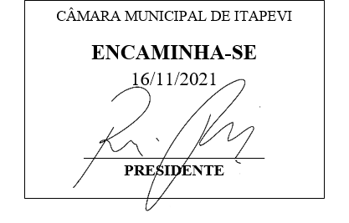
INDICAÇÃO Nº 2122/2021
Súmula: - Solicita providências do Executivo, para que interceda junto a Engeluz, para que seja realizada a manutenção dos fios elétricos na Rua Alzira Rocha da Silva, Parque Suburbano.

INDICO à Mesa, na forma regimental vigente, seja oficiado ao Excelentíssimo Senhor Igor Soares Ebert, Prefeito Municipal, para que interceda junto a Engeluz, para que seja feito a manutenção dos fios elétricos na Rua Alzira Rocha da Silva, no Parque Suburbano.

Justificativa

Senhor Presidente: -
Senhores Vereadores: -
Senhoras Vereadoras: -

É uma solicitação dos munícipes, para que realizem a manutenção dos fios no referido local, devido às más condições da fiação, inclusive, com alguns fios atrapalhando a passagem e pondo em risco os pedestres do local.
Aguardamos um retorno, certos da costumeira de Vossa Senhoria, aproveitamos a oportunidade para renovar meus protestos de estima e consideração.

Desde já agradeço e conto com a compreensão de Vossa Senhoria.
Sala das Sessões Bemvindo Moreira Nery, 11 de novembro de 2021.
